建行信用卡使用指南
- 开卡启用
第一步——开卡
您的每张卡片都需开卡后方能使用。在您收到卡片后，无论是主卡还是附属卡（含新发卡、毁损及挂失补发卡、到期换卡等），首先请选择以电话或上网的方式进行开卡：
一、电话开卡
电话开卡请拨打24小时服务热线（400-820-0588；非400服务区请拨打021-38690588，境外请拨打86-21-38690588），输入您的卡号或身份证号码，进行身份核实并设定电话银行密码，按2进入“开卡及密码服务”功能，再按1，然后根据语音提示进行开卡。
注：
（1）电话银行密码每人一个，主卡持卡人与附属卡持卡人请各自设定一个密码。
（2）如您同时持有多张主卡，只需在第一张卡片开卡时设定电话银行密码即可，其他卡片共用此密码。
二、网上开卡
网上开卡请按下列步骤进行：
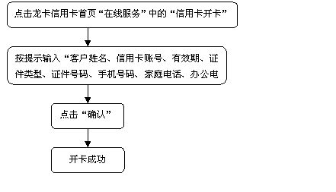

注：
（1）如果三次开卡失败，则只能通过24小时服务热线人工开卡；
（2）网上只能进行主卡开卡，附卡请通过服务热线开卡。
第二步——密码
（1）开卡后，您应及时设置消费/取现密码。
1) 如您通过电话银行完成开卡手续，请继续根据语音提示设置消费/取现密码；
2) 如您通过网上银行完成开卡手续，请拨打24小时服务热线（400-820-0588；非400服务区请拨打021-38690588，境外请拨打86-21-38690588），通过人工服务设置消费/取现密码。
（2）消费/取现密码每卡一个，如使用消费/取现密码，请持卡人为各张卡片分别设定消费/取现密码。下列情况须使用消费/取现密码：
1) 在境内外取现；
2) 选择“境内消费使用密码”的客户在境内刷卡消费。
（3）您可随时在我行开通改密功能的ATM上修改信用卡的消费/取现密码。
（4）若密码遗忘，请致电24小时服务热线，我行将协助您重新设置。
- 刷卡消费
1、境内消费
（1）您可在全国所有的龙卡特约商户和带有“银联”标识的特约商户消费交易。
（2）持卡消费时，如您选择“境内消费使用密码”，须输入密码；若未选择使用密码，则不须输入密码（当商户要求输入密码时，您只需键入任意6位数或直接在密码键盘上按“确认”键即可）。
（3）请您仔细核对签购单上的卡号、金额与自己的卡号、实际消费总金额，确认一致后在签购单签名，签名式样须与卡片背面的签名一致。
（4）刷卡消费时，原则上无需出示身份证件，但商户有要求时请您协助配合。
2、境外消费
（1）您持龙卡双币种信用卡可在全球近300个国家和地区、逾3000多万家带有VISA、MasterCard或“银联”标识的特约商户消费交易；持龙卡人民币信用卡可在境外带有“银联”标识的特约商户消费交易。
（2）请您仔细核对签购单上的卡号、金额与自己的卡号、实际消费总金额，确认一致后在签购单签名，签名式样须与卡片背面的签名一致。
（3）境外消费时无需使用密码和出示身份证件（受理机构另有要求的除外）。
- 提取现金
龙卡信用卡为您提供取现服务，取现须支付取现手续费。根据人民银行和外管局的相关规定，在境内及境外通过银联网络交易时，每卡每日取现累计金额不超过2000元人民币（在网点支取溢缴款除外）；在境外通过VISA、MasterCard网络交易时，普通卡每日取现累计金额不超过500美元、金卡不超过1000美元，每月不超过5000美元,6个月不超过10000美元。
取现包括透支取现和溢缴款取现两种情况：
■ 透支取现是我行为您提供的小额现金借款，在您急需时助您灵活调度资金。
 透支取现的额度根据您用卡情况设定，最高不超过您信用额度的30%。
 除取现手续费外，境内外透支取现还须支付利息，不享受免息待遇。
■ 溢缴款取现是指您将存放在卡内的资金或还款时多缴的资金取出。
 溢缴款可自动增加主卡的可用额度，但不增加附属卡的可用额度。若需要增加附属卡可用额度，应由主卡持卡人拨打我行24小时服务热线提出申请。
 若您当日提取溢缴款超过2000元人民币，须到我行网点柜台办理。
 若您有美元溢缴款需要取出，请致电我行24小时服务热线提出申请，我行将通过汇款方式将美元溢缴款汇入一个以您本人名义在我行开立的美元账户。
1、境内取现
（1）ATM取现——在我行ATM或贴有银联标识的其他银行ATM凭卡片和密码提取人民币现金。
（2）柜台取现——在我行各网点柜台，凭卡片和密码提取人民币现金。
2、境外取现
（1）ATM取现——您持龙卡双币种信用卡可在贴有VISA、[PLUS]或MasterCard、[CIRRUS]或“银联”标识的ATM，凭卡片和密码提取当地货币；持龙卡人民币信用卡可在贴有“银联”标识的ATM，凭卡片和密码提取当地货币。
（2）柜台取现——您持龙卡双币种信用卡可在有VISA、MasterCard标识的银行柜台，凭卡片以及护照等有效身份证件提取当地货币。
ATM取现注意事项：
（1）请按ATM的提示操作，取款后别忘了取回您的卡片；
（2）如发现ATM已扣款、但未吐钞时，应凭ATM的《客户通知书》，及时到ATM管辖银行网点或致电24小时服务热线请求帮助；
（3）吞卡处理：
卡片被吞，请您尽快到ATM管辖银行网点要求领卡，或致电当地95533服务热线请求帮助。
- 临时调高额度
若您因购物、旅游、出国留学、商务考察等活动，现有的信用额度不够时，可事先向我行申请临时调高信用额度，我行将根据您的信用状况和用卡情况为您做出调整，以尽我们所能助您一臂之力
■ 如您需要临时调高信用额度，请致电24小时服务热线，并按要求提供有关材料。
■ 临时信用额度有效期最长为3个月，到期后您的信用额度将自动恢复为原来的额度。
■ 附属卡持卡人的信用额度由主卡持卡人设定，如需要调整附属卡临时信用额度，须由主卡持卡人提出申请。
- 轻松还款
境内交易以人民币还款，境外交易可以美元还款或人民币购汇还款。我行提供以下还款方式，您可根据需要自行选择。如您同时拥有多张主卡，还款时请您务必注意分别对应卡号还款。为保证还款成功，您每次还款时务必足额存入。
1、网点还款
您可以凭卡片或凭卡号到我行营业网点办理信用卡还款业务。无论同城、异地，我行网点都可受理，并且不收取还款手续费。
■ 网点还款可以实现用人民币现金归还人民币欠款、用美元现金归还美元欠款。
■ 转帐还款可以将您借记卡、准贷记卡的资金转入信用卡账户进行还款。
■ 用人民币现金偿还人民币欠款、转帐还款可以到我行所有营业网点办理，用美元现金偿还美元欠款须到我行开办外币业务的营业网点办理。
■ 以美元以外的可兑换外汇还款时，应自行通过外汇买卖换汇，再以美元办理还款。
2、约定账户还款
您可指定一个您本人在我行开立的个人银行结算账户作为还款账户，我行于到期还款日自动从该还款账户中扣划相应款项。您在申请约定账户还款前，请先致电当地95533或24小时服务热线，查询您办卡当地建行是否开通此项服务。
约定账户还款有以下三种方式：
（1）约定人民币账户归还人民币欠款：
■ 约定账户须为您在办卡当地建行开立的19位储蓄卡或16位准贷记卡账户。
■ 申请方式：
 在龙卡（双币种）信用卡申请表上选填“约定账户还款授权”栏位，开通此项功能；
 到开通此服务的建行网点提出申请。
（2）约定美元账户归还美元欠款：
■ 约定账户须为您在办卡当地的建行开立的19位外币存折账户。
■ 申请方式：
 在申请表上选填“约定账户还款授权”栏位，开通此项功能；
 到开通此服务的建行网点提出申请。
（3）约定人民币账户购汇归还美元欠款：
■ 约定账户须为您在办卡当地建行开立的19位储蓄卡或16位准贷记卡账户。
■ 申请方式：
 如您已办理人民币约定还款账户，并拟以该账户同时办理约定账户购汇还款，只需致电24小时服务热线提出申请即可；
 如您未办理人民币约定还款账户，请到开通此服务的建行网点提出申请。
■ 汇率以账单日我行的美元卖出价为准。

约定账户还款注意事项：
■ 约定账户还款只有在生效后才能自动还款。为避免造成还款延误，您须在到期还款日前2天致电24小时服务热线，通过自助语音查询您的约定账户还款是否生效。若尚未生效，您本期账款仍需自行到网点主动归还。
■ 请您于到期还款日前，将还款金额足额存入约定还款账户（为确保扣款成功，请至少多存5元人民币）。
■ 您在进行约定帐户归还美元欠款功能签约时，需指定美元帐户，或人民币帐户(二者选一)。
3、电话购汇还款
如您未办理约定购汇还款账户，对境外交易决定采用人民币购汇归还，请于账单日后、到期还款日前将足额人民币（足额人民币=美元账户余额*汇率）存入您的龙卡信用卡账户，并于存款当日致电我行24小时服务热线提出电话购汇申请。
■ 电话购汇还款只能用人民币购汇偿还信用卡的美元欠款。
■ 您必须在同一天内完成存款和电话购汇还款申请。
■ 汇率以购汇时点我行的美元卖出价为准，如需查询可致电我行24小时服务热线。
■ 如您购汇当日的信用卡人民币账户溢缴款不足，还可利用您的可用额度进行购汇还款，并自购汇之日起支付利息。
4、ATM转账还款
您可通过ATM将本人龙卡储蓄卡或准贷记卡的人民币资金转入龙卡信用卡账户，偿还龙卡信用卡的人民币欠款。
■ 还款流程如图所示：
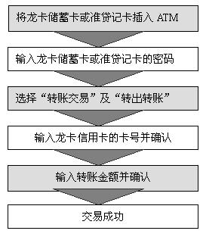

您可使用签约网上银行的建行借记卡、准贷记卡账户偿还龙卡信用卡账户欠款。
注：目前西藏暂未开通。
还款流程如图所示：
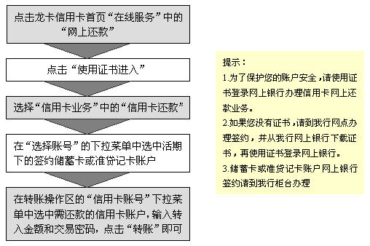

如您未办理约定购汇还款账户，还可以通过我行网上银行（www.ccb.com）进行人民币购汇还款。
■ 您可使用信用卡人民币账户的溢缴款或额度办理购汇，偿还您美元账户的欠款；
■ 如您使用额度购汇，我行将对您使用额度部分从即日起计收相应利息；
■ 当天办理的购汇还款（含电话购汇和网上购汇）可通过“撤消购汇还款”进行撤消。
■ 汇率以网上购汇时点，我行的美元卖出价为准。
- 卡片挂失及换卡
1、卡片挂失
■ 若您的卡片不慎遗失或被盗，请立即致电我行24小时服务热线挂失。经我行受理确认后，挂失即生效，以最大限度地保护您的利益。
■ 若您在国外发生卡片遗失、被窃，且在国外期间仍需继续使用龙卡（双币种）信用卡时，请致电我行24小时服务热线进行挂失并申办紧急替代卡。我行将立即联络国外发卡机构为您办理紧急替代卡，同时为您补发新卡。有关境外紧急服务的详细介绍请参见建行网站龙卡（双币种）信用卡首页“卡友权益”中的“24小时贴心服务”。
2、更换卡片
■ 到期换卡：龙卡（双币种）信用卡卡片使用有效期为3年，过期即失效。我行将在您的卡片到期前1个月主动为您寄发新卡，方便您使用。如您在卡片到期后不愿继续用卡，请在卡片到期前1个月致电我行24小时服务热线。
■ 提前换卡：若您的卡片在3个月内即将到期，并且您因出国等特殊原因需提前换卡，请致电24小时服务热线提出申请并自行销毁原有卡片。我行将为您办理提前换卡，并为您寄发新卡。
■ 损毁换卡：当您的卡片因毁损、断裂、磁条消磁或签名有误等原因无法继续使用时，可申请补发新卡；申请补发请致电我行24小时服务热线，补发新卡需支付相应的补发手续费；请您务必自行销毁旧卡，以免带来不必要的损失。
■ 毕业换卡：若您因毕业离开华南理工大学而需换领金卡且联系方式发生变更时，请致电24小时服务热线提出资料变更申请，或到我行网点重新递交华工龙卡申请表（需要更换卡种时），我行将为您寄发新卡。
- 资费标准
中国建设银行龙卡信用卡收费项目及标准
收费项目 | 收费标准 | 备注
年费 | 金卡：主卡160元/卡，附属卡80元/卡 普通卡：主卡80元/卡，附属卡40元/卡 | 收取后不再退还
取现手续费 | 境外：通过VISA、万事达卡、JCB或其他非银联网络取现，取现金额的3%，最低3美元；通过带有银联受理标识的ATM取现，12元+取现金额的1%，其中按取现金额的1%计算的部分最低为2元  境内：取现金额的1%，最低2元，最高100元 | 按笔收取。境内取现不分同城异地，跨行取现不另收费  优惠期内境内取现手续费按照“取现金额的0.5%，最低2元，最高50元”收取
超限费 | 超限部分的5%，最低1美元或5元人民币（币种与超限部分相同） | 持卡人累计未还用款金额超过核定的信用额度时收取（暂免收）
滞纳金 | 最低还款额未还部分的5%，最低1美元或5元人民币（币种与相应的最低还款额相同） | 持卡人在到期还款日（含）前未偿还最低还款额时收取
损坏换卡手续费 | 20元/卡 | 持卡人因卡片毁损、磁条消磁、签名错误等原因申请换领新卡时收取
挂失手续费 | 50元/卡 | 挂失补发新卡免补卡手续费
补制账单费 | 5元/份（自索取日起前三个月内免费） | 每份列印一个月的账务信息
签购单调阅手续费 | 境外：5美元/份 境内：10元/份 | 持卡人申请调阅签购单服务，经调阅签购单确认交易为持卡人本人所为时收取
卡片快递手续费 | 每封信函20元 | 持卡人申请加急寄送卡片时收取
双币种信用卡外汇兑换手续费 | 交易金额的1.5%，以外币账户结算币种计算 | 交易币种与持卡人外币账户结算币种不同时收取
双币种信用卡境外紧急服务手续费 | VISA： 紧急取现175美元/笔（参考标准） 紧急补卡175美元/笔（参考标准）  万事达卡：紧急取现95美元/笔（参考标准） 紧急补卡148美元/笔（参考标准）  JCB： 紧急补卡60美元/笔（参考标准） | 持卡人在境外遗失卡片后，向相应国际组织申请紧急取现或补发紧急替代卡等服务时，根据国际组织的收费标准收取
境内紧急现金援助服务费 | 50元/笔 | 持卡人在境内遗失卡片后，向我行申请紧急取现时收取
境外通过银联网络查询费 | 4元/笔 | 持卡人在境外ATM上通过银联网络查询时收费
说明：1、表中以美元标注的收费，当持卡人龙卡双币种信用卡外汇账户结算币种为其他币种时，则以等值外币收取；2、表中所称“境内”均不含港澳台，所称“境外”均包含港澳台；3、各项收费如有变动，以最新规则为准。
- 信用报告申请须知
我行可为华工龙卡毕业生持卡人出具一份信用报告，以作为您良好信用状况的证明。毕业时您可直接拨打建行24小时服务热线提出申请。

卡友权益
- 永久积分
龙卡（双币种）信用卡 “永久积分，超值回馈”积分计划开始啦！现在您使用龙卡（双币种）信用卡永久积分、常年有效！您可以轻松累积积分，兑换最心仪的礼品，体验恒久如一的精彩享受。
“永久积分”使您的生活更加璀璨出众！
我行还会不定期地推出积分加倍活动，让您一倍的付出，获得加倍的回馈。同时，我们精心准备的《积分手册》将陆续在全国推出。积分手册中包含经典时尚、舒适家居、数码乐园、健康休闲、爱车生活、文化沙龙和里程天地等7大系列丰富礼品，相信其中一定有您所爱。
如有疑问，欢迎拨打我行24小时客户服务热线，我们将为您提供全天候的贴心服务。
一样刷卡，不一样的精彩！
龙卡信用卡积分规则
一、参加资格
1、本规则适用中国建设银行发行的龙卡信用卡（包括主卡和附属卡），以及与特定公司或团体发行的联名卡、认同卡（另有规定除外）。
2、龙卡商务卡不参加积分累计及换礼。
3、持卡人如有下述情形之一：所持龙卡信用卡被停用、自行注销、所欠债务不偿还等违反《中国建设银行龙卡信用卡领用协议》或本积分规则及其他相关规定的，中国建设银行有权取消其参加积分活动资格。
二、积分累计范围
持卡人使用龙卡信用卡刷卡消费即可累计积分。但下列项目不予计算积分：
1、循环信用利息，年费、滞纳金及其它各项费用，龙卡信用卡取现和还款；
2、通过代扣代缴方式支付的相关费用；
3、房产、汽车、批发、医院和学校、慈善和社会服务等非盈利性行业的商户消费以及金融和政府类支付交易（如保险、投资、纳税、罚款）；
4、其他中国建设银行指定的项目。
三、积分的累计方式
1、持龙卡信用卡消费，人民币1元积1分、美元1元积7分（持上海大众龙卡消费，人民币1000元或美元100元积6分）。计算日期为该笔消费的银行记账日。
2、主卡及附属卡积分合并计算，附属卡积分累计到主卡。
3、龙卡信用卡消费积分在卡片有效期内常年有效，到期续卡后积分可累计使用。
4、因任何理由将刷卡购买的商品或服务退还、或因签购单争议、或其他原因而退还款项者，中国建设银行将扣除原先通过此笔交易取得的积分。
四、积分的查询
持卡人可通过以下方式获知积分累计情况：
1、龙卡信用卡对账单；
2、拨打24小时客户服务热线400-820-0588（非400服务区请拨打021-38690588，境外请拨打86-21-38690588）查询；
3、登陆中国建设银行网站www.ccb.com使用网上银行服务查询。
五、积分的兑换
1、龙卡信用卡主卡持卡人可依照《龙卡信用卡积分手册》将积分兑换为相应礼品（包含服务或抵用券等），中国建设银行将即时扣减持卡人相应积分。
2、持有多张龙卡信用卡主卡的持卡人，在兑换礼品时可将所有积分合并使用（东航龙卡、上海大众龙卡积分除外）。
3、东航龙卡积分全部自动兑换成东方万里行飞行积分，不再参加龙卡信用卡积分兑换活动。
4、上海大众龙卡积分有效期为5年，可在上海大众全国700多个特约经销商和特约维修站购买整车、零件、附件时使用，以积分直接抵扣等值现金，1个积分抵扣1元，不再参加龙卡信用卡积分兑换活动。
5、部分礼品限量兑换，先兑先得，兑完为止。
六、关于礼品的特别规定
1、积分手册所有礼品均以实物为准，除礼品本身存在质量瑕疵外，均不允许换货。
2、持卡人所兑换的礼品如有质量、售后服务等问题，由礼品供应商负责处理、解决，中国建设银行将向持卡人告知礼品供应商并将协助持卡人与礼品供应商联系。
七、重要声明
1、龙卡信用卡积分仅适用于本规则范围，在兑换取得礼品之前并不构成持卡人资产，也不可转让给其他持卡人或任何第三人，任何转让对中国建设银行均不产生效力。未经中国建设银行同意积分不能折算现金或给予其它回馈方式。
2、中国建设银行与礼品供应商之间并无合伙、经销、代理关系或共同出卖人、广告媒体或保证人关系。
八、修改及终止
中国建设银行保留对积分规则解释的权利，并有权根据需要取消或修改相关规则（包括但不限于参加资格、积分累计计算、礼品及兑换标准），并经相关途径(如银行网站、对账单、短信、报刊或各分支网点等)公告后生效。
注：积分礼品兑换具体方式及活动细则，请洽当地95533。
- 短信查询服务
您可以使用在我行登记的手机，编辑短信发送至95533，即可查询您名下信用卡的相关信息。
查询内容 | 短信内容 | 功能说明
本期账单 | CCZD#卡号末4位 | 查询指定卡片最近一期账单的金额及还款日期
余额 | CCYE#卡号末4位 | 查询截止至发短信时指定卡片的账户余额
额度 | CCED#卡号末4位 | 查询截止至发短信时指定卡片的可用额度及可取现额度
积分 | CCJF#卡号末4位 | 查询截止至发短信前一日指定卡片积分及名下卡片总积分
- 24小时网银服务
我行已开通龙卡（双币种）信用卡网银服务系统，您可以在互联网上实现信用卡开卡、账单查询、购汇还款、转帐还款和信用卡挂失功能。无论您在办公室还是家中，都可以轻松领略龙卡（双币种）信用卡网银系统带给您的便捷服务。
网上查询余额、查询账单、购汇还款、信用卡还款等功能操作流程：

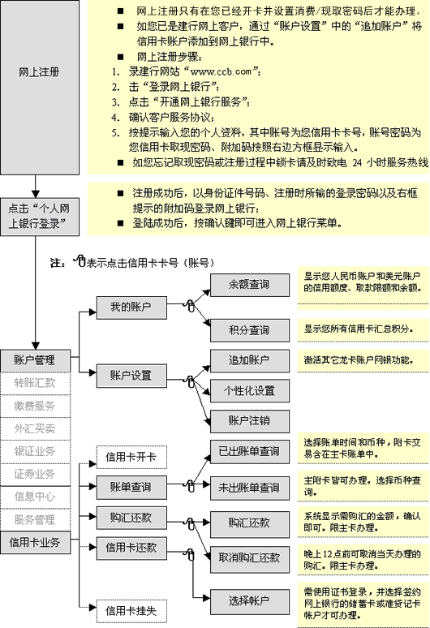

- 24小时网上支付
您在我行的网上特约商户选购商品后，可使用龙卡（双币种）信用卡进行网上支付。
目前除吉林、山东、苏州、广西、海南、西藏、甘肃、青海8家分行外，其他30家分行均开通了信用卡网上支付功能。
网上支付的操作流程如图所示：
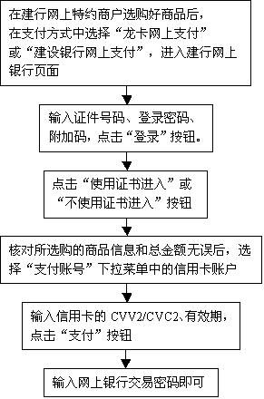

- 24小时特别服务
1、紧记替代卡
若您在国外发生卡片遗失、被窃，且在国外期间仍需继续使用信用卡时，请致电我行24小时服务热线进行挂失并申办紧急替代卡。我行将立即联络国外发卡机构为您办理紧急替代卡，同时为您补发新卡。
（1）国外发卡机构将主动与您联络，并确认取卡时间、地点与方式。申请紧急替代卡时，请您在同一地点停留48小时以上以便联络，为您及时寄送卡片。
（2）申请紧急替代卡，需按照国际组织规定支付相应的补发紧急替代卡手续费，费用将列示于下期对账单中。
（3）紧急替代卡仅限本人领取，领取时要出示有效身份证件，若证件遗失，请提供证明您本人身份的资料。
（4）替代卡只能用于刷卡消费，不能取现；
（5）紧急替代卡只在指定时间内有效，卡片到期后自动失效，请您自行剪断销毁。
2、紧记取现服务
若您的卡片在境外不慎损坏或遗失（卡片遗失应首先进行挂失），又需要现金急用，可致电我行24小时服务热线或VISA、MasterCard全球服务中心，提出紧急取现申请。
申请紧急取现服务需按国际组织规定支付相应费用。

